أغذية تساهم في منع ظهور #الشعر_الأبيض و تتوفر بكثرة في ::

• الجزر والمشمش وجميع الفواكه البرتقالية

• الكرز ، التوت ، الطماطم والفلفل.

• المكسّرات والفاصوليا جميعها والخضراوات الورقية الخضراء جميعها

• الحبوب الكاملة و العسل الأسود و الكبده و ( الخميرة الغذائية أو الخميرة البيرة #ليست_الخميرة_الجافة )

• (( الزبادي أو الياغورت مخلوط بملعقة من الخميرة البيرة )) أو (( عسل وطحينية )) أو الكبدة المشوية

• اللحم البلدي خصوصاً #الدجاج_البلدي

• الخضار الورقية الداكنة اللون مثل الخس والملوخية والجرجير وغيرها

• بذر الكتان و زيته و الأسماك الدهنية خصوصاً السلمون والمحار والسردين

• المكسرات و خصوصاً ( #الجوز أو #عين_الجمل )

• زيت حبة البركة أو الحبة السوداء

• السبانخ

• البيض

............................................

لتظهر عندكم منشوراتنا الجديدة #في_وقتها يرجى التفاعل مع منشورات الصفحة بكتابة كلمة متابع أو تم أو مهتم 👍🏼😘🥰🌸👍🏼

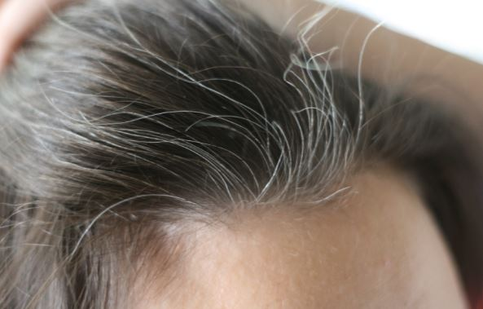

**هل تعاني من الشعر الأبيض**

